Бөлім |  |  | Компьютерлік жүйелер және желілер
Мұғалімніңаты-жөні: |  |  | Алмахан Балжан
Күні
Сынып: 6 |  |  | Қатысқандар: |  | Қатыспағандар:
Сабақтың тақырыбы |  |  | Сымсыз желілер
Осы сабақта қол жеткізілетін оқу мақсаттары (оқу бағдарламасына сілтеме) |  |  | 6.1.3.1-сымсыз байланыстың артықшылығын түсіндіру
Сабақтың мақсаты |  |  | Барлық оқушылар:сымсыз байланыстың түрлерін, қасиеттерін сипаттай алады.  Басым бөлігі:сымсыз байланыс түрлерінің артықшылықтарын ажыратады.  Кейбір оқушылар:сымсыз байланыстың артықшылығын түсінеді, сымсыз технологияларды еркін қолданады.
Бағалау критерийі |  |  | Сымсызбайланысұғымынбілеотырып,сымсызжелілердіңартықшылығынажыратады, сымсызтехнологиялардықолданады.
Тілдік мақсаттар |  |  | Оқушылар: Сымсыз байланыстың артықшылығын айтаалады.  Пәнгеқатысты лексика және терминология: Сымсыз желі, Wi-Fi, GPRS, Bluetooth, Wimax, сымсыз технология.  Диалог/жазылымға қажетті сөз тіркестері:  - Сымсыз технологиялардың ………… түрлері бар  - Сымсызжелісөзіағылшынтілінде……………..жазылады.  - Сымсыз технологиялардың …….артықшылықтары бар
Құндылықтарға баулу |  |  | - Оқушыларды еңбекжәнешығармашылыққа, өмірбойыбілімалуға баулу және Қазақстандық патриотизмді және азаматтық жауапкершілігін, құрмет, ынтымақтастық, ашықтығын арттыру
Пәнаралық байланыс |  |  | Сымсызтехнологиялардыңатауларыағылшынтілітерминдеріарқылытүсіндіріледіжәне физика пәніарқылыжүзегеасырылады.
Алдыңғы білім |  |  | Алдыңғысабақта интернет тақырыбыментанысболғандықтансымсызжелілердітолықажыратадыдепкүтіледі
Сабақ барысы
Сабақтың жоспарланғанкезеңдері | Сабақтағы жоспарланған жаттығу түрлері |  |  |  |  |  | Ресурстар
Сабақтың басы  1 мин  2мин  3мин | Ұйымдастыру кезеңі:ағылшын тілінде сәлемдесу,сыныпты түгелдеу(CLIL технологиясын қолдану)  Good afternoon children! How are you! How your feeling today? Who is absent?  Ширату жаттығу:«Бұзық телефон» әдісі арқылы психологиялық ахуал орнату.шеңберге тұрып бастаушы келесі адам құлағына «Интернет» деп сыбырлайды соңында бастаушыға қайта келгенде сол сөз жету керек, кейін сөзді ауыстырып жіберген адам анықталады.  Топтастыру: «Суреттер: Не болды?» әдісін пайдаланып ширатужаттығуын жасау арқылы оқушылардың зейінін шоғырландыру. Бұл жаттығуда суреттердің қиындысын оқушыларға таратып,сол суреттерді құрастыру арқылы суреттің атауларын айтуы керек. Суреттер бойынша оқушылар топтастырылады.  Топтардың атауы:  1-топ:Wi-Fi  2-топ:Bluetooth  3-топ: Modem
Сабақтыңортасы  Білу 6 мин  Түсіну  7 мин  Қолдану  2 мин  2мин  Сергіту сәті  2 мин  Талдау  3 мин  Жинақтау  5мин | Белсенді оқыту әдісі. Сұрақ қою және талқылау(Т)Оқушыларды сымсыз байланыс түсінігімен таныстыру үшін «Дауыс беру» әдісімен алдыңғы сабақта өткізілген «Интернеттегі қауіпсіздік» тақырыбындаkahoot.com тест жасауға арналған web-сервисте дайындалған тест тапсырмасы пайдаланылады.  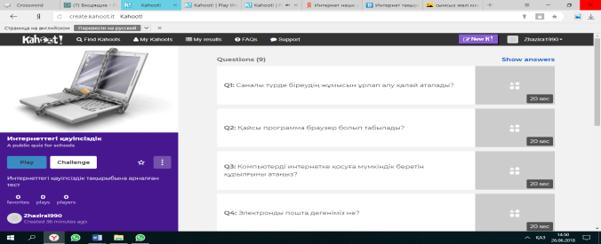  1. Сөйлемді толықтыр: Интернеттің..... шексіз.  А. МәселесіС. жағдайы  В. МүмкіндігіД. сұранысы  2. Электрондыпоштадегеніміз не?  А. компьютердегіақпарат  В. дүниежүзілікторап  С. телефон жүйесі  Д. тапсырыс беру  3. Интернет деген не?  А. ақпараттарату  В. дүниежүзілікторап  С. термин сөздер  Д. байланыстүрі  7. Интернет қайелдепайдаболды?  А. Жапонияда  В. АҚШ - та  С. Англияда  Д. Австрияда  8. Интернет нешежылбұрынпайдаболды?  А. 23  В. 26  С. 24  Д. 25  9. Интернеттіпайдаланатындарненііздейді?  А. сабақ  В. ақпарат  С. хаттама  Д. зерттеулер  10. Интернетті не үшіншығарған?  А. танысуүшін  В. ақпараталуүшін  С. әскеризерттеулерүшін  Д. хат жазуүшін  11. Модем дегеніміз не?  А. мәліметтералмасуқұрылғысы  В. телефон жүйесі  С. байланыстүрі  Д. хаттама  13. Интернет қызметтүрлері:  А. алдын ала алу, тапсырыс беру, аудару, сатыпалу  В. сайтқакіру, жауапкүту  С. сұрақ беру, жауапалу  Д. ақпарат, жаңалықжинау  Teams Wi-Fi Bluetooth Modem  Marks  Қ/б: Экранда топтардың нәтижесі шығарылып тұрады.  Таныстырылым.Тақырыпты түсіндіру үшін «Сымсыз желілер» тақырыбында слайд көрсетіледі.  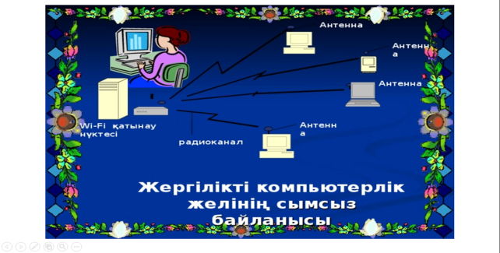  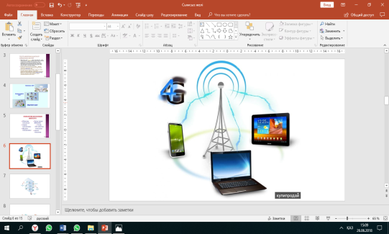  Оқулықпен жұмыс  Саралау әдісі .Қарқын  (С) Оқушылардың алған білімдерін қолдана алуы үшін компьютерде оқушыларға жеке және жұптық практикалық жұмыс жүргізіледі.  1-тапсырма. Жеке жұмыс  1. Wi-Fi роутерді іске қосыңыз.  2. Компьютерден сымсыз желіні қосыңыз  3. Қосылып тұрған Wi-Fi желілерінің ішінен қажетті байланыс атауын табыңыз  4. Сымсыз желі атауын шертіп қауіпсіздік кодын енгізіңіз.  5. Қосу батырмасын шертіңіз.  Қ/Б: «Мадақтау» әдісі арқылы бағаланады. «Good job!», «Well done!» сөздерін пайдалана отырып бағалау.  2-тапсырма  1. Windows операциялық жүйесінде көлемді файлдарды көшіруді іске қосыңыз.  Деректерді жіберудегі уақыты мен файлдың өлшемін қолдана отырып, бұл файлдың жіберілген Wi-Fi желісі арқылы жылдамдығын есептеңдер.  2. Файлдарды жүктеу кезіндегі жылдамдығын-15 М/байт/с-ты М/бит/с-қа ауыстырыңыз.  Қ/Б: «Мадақтау» әдісі арқылы бағаланады. «Good job!», «Well done!» сөздерін пайдалана отырып бағалау.  "Just Dance Kids"бейнеролигін пайдаланып,оқушыларға сергіту жаттығуын жасату.  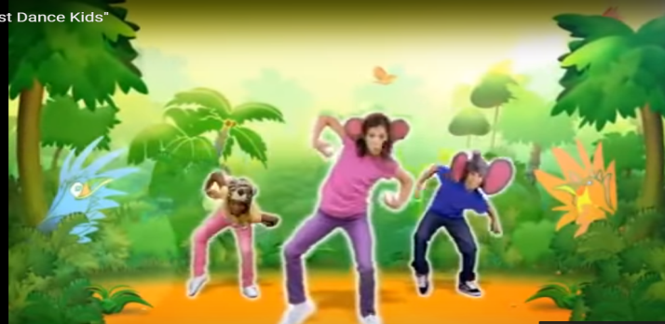  Белсенді оқытудың (Ж)LearningApps.org web-сервисінде «CROSSWORD»орындау арқылы оқушылардың алған білімдері тиянақталады  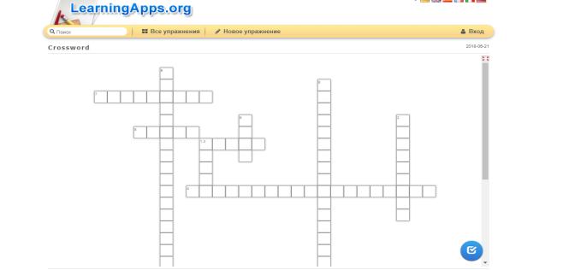  Қ/б «Clapping, applause» оқушыны бағалау  Критериалды бағалау  Жеке жұмыс  Оқу мақсаттары 6.1.3.1- сымсыз байланыстың артықшылығын түсіндіру  Бағалау критерийлеріБілім алушы  - Сымсыз байланыстың артықшылығын cипаттайды  - Сымсыз технология түрлерін ажыратады  Ойлау дағдыларының деңгейі Білу, түсіну  Тапсырма  - Сымсыз технология дегеніміз не?  ____________________________________________  - Сымсыз технологиялардың түрлерін атап жазыңыз.  ____________________________________________  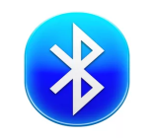  __________ __________ __________  - Сымсыз технологиялардың қолдану салаларын сәйкестендіріңіз.  Сымсыз технологиялар Қолдану салалары  Bluetooth Мекемелер арасындағы сымсыз байланыс  Wi-Fi Перифериялық құрылғылардың кабельдерін ауыстыру  Wimax Сымдық желілерді мобильдік кеңейту  GPRS Мекемеден тыс интернетке мобильдік ену  Дескриптор  - Сымсыз технологияға сипаттама береді  - Сымсыз технологиялардың түрлерін ажыратады  - Сымсыз технологиялардың қолдану салаларын ажырата алады  Кері байланыс «Checker». Қалыптастырушы бағалау тапсырмаларын оқушылардың бір-біріне тексертіп,өзара бағалау жүргізіледі. |  |  |  |  |  | https://create.kahoot.it/details/17b0e9a4-a0b7-4010-9d1b-47595036a46d  «Сымсыз желілер» тақырыбында слайд  «Информатика» 6-сынып оқулығы , Мұхамбетжанова С.Т, Тен А.С, Қыдырбек Ө,  Алматы «Атамұра» баспасы2018  https://www.youtube.com/watch?v=X4IVaa1dEGY  https://learningapps.org/display?v=p1jbe0ty218  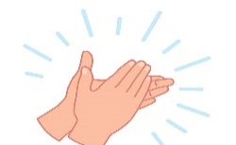
Сабақтың соңы  Бағалау  5мин  2 мин | Белсенді оқыту әдісі. Зерделеу жəне зерттеу«Серпілген сауал» әдісі арқылы талқылау дағдыларын дамытуға қол жеткізу үшін сыныптағы оқушылардың арасында бірінен-біріне сұрақтарды «лақтыру» әдісі жүргізіледі. Оқушылар осы әдіс арқылы өзара топтық бағалау жүргізеді.  (Т)Көпқабатты үйдің пәтерлерінің компьютерлерін біріктіру қажет. Қандай желілер топологиясын пайдаланар едіңіздер?  Өз таңдауыңды тұжырымда!  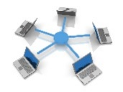  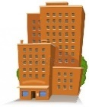  Рефлексия Google формада жасалған сауалнама бойынша сабақ соңында рефлексия жасалады.  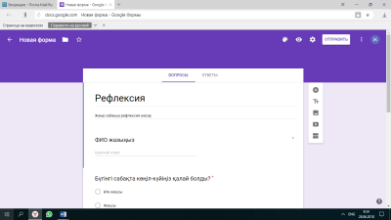  Үй тапсырмасын беру.  Сендердің үйлеріңде желінің қандай типі орнатылған? Оған қанша құрылғы жалғанған? Деректерді жіберу жылдамдығы қандай екендігін анықтап келу  Ok Guys! It’s time. Do you like our lesson? Ok! Thank you for your job! Thank you for attention! |  |  |  |  |  | «Информатика» 6-сынып оқулығы , Мұхамбетжанова С.Т, Тен А.С, Қыдырбек Ө,  Алматы «Атамұра» баспасы 2018  http://tiny.cc/1bw2uy  «Информатика» 6-сынып оқулығы , Мұхамбетжанова С.Т, Тен А.С, Қыдырбек Ө,  Алматы «Атамұра» баспасы 2018
Саралау – Сіз қандай тәсілмен көбірек қолдау көрсетпексіз? Сіз басқаларға қарағанда қабілетті оқушыларға қандай тапсырмалар бересіз?  Қабілеті мен қажеттілігіне қарай тапсырма не тапсырма екенін түсіндіру |  | Бағалау – Сіз оқушылардың материалды игеру деңгейін қалай тексеруді жоспарлап отырсыз?  Бағалау парақшасы  Сабақтың барысында әр тапсырма берілген соң оған қалыптастырушы бағалау жасалады. Қалыптастырушы бағалау «Мадақтау»,«Clapping, applause»,бағалау парақшасы арқылы жүргізіледі. Бағалау парақшасы сынып топқа бөлінгенде топ басшыларына беріледі. Топ басшылары топтық,жұптық және жеке жұмыс кезінде оқушыларды бағалап отырады.Сабақ соңында мұғалім бағалау парағынан қай оқушы белсенді, қай оқушыға көмек қажеттігін анықтайды. |  |  |  | Денсаулық және қауіпсіздік техникасын сақтау
Саралау әдісінің қарқын түрі бойынша оқушыларға екі практикалық жұмыс дайындалды.  Компьютерде оқушылар жеке жұмыс жасайды.  Практикалық жұмыс жеңілден қиынға қарай дайындалып, жұмысты орындау барысында оқушылардың деңгейлері анықталады деп күтіледі. . |  | № Оқушының аты-жөні Үй тапсырмасы Топтық жұмыс Жеке жұмыс Қорытынды  1  2  3  4  5 |  |  |  | Компьютерде жұмыс жасау кезінде оқушылардың қауіпсіздік ережесін сақтауын қадағалаймын.
Сабақ бойынша рефлексия
Сабақ мақсаттары немесе оқу мақсаттары шынайы, қолжетімді болды ма?
Барлық оқушылар оқу мақсатына қол жеткізді ме? Егер оқушылар оқу мақсатына жетпеген болса, неліктен деп ойлайсыз? Сабақта саралау дұрыс жүргізілді ме?
Сабақ кезеңдерінде уақытты тиімді пайдаландыңыз ба? Сабақ жоспарынан ауытқулар болды ма және неліктен?
Жалпы бағалау
Сабақта ең жақсы өткен екі нәрсе (оқыту мен оқуға қатысты)?
1:
2:
Сабақтың бұдан да жақсы өтуіне не оң ықпал етер еді (оқыту мен оқуға қатысты)?
1:
2:
Осы сабақтың барысында мен сынып туралы немесе жекелеген оқушылардың жетістіктері/ қиыншылықтары туралы нені анықтадым, келесі сабақтарда не нәрсеге назар аудару қажет?

Түркістан облысы
Арыс қаласы
Амангелді атындағы жалпы білім беретін мектебінің
Информатика пәнінің мұғалімі Алмахан Балжан

